**Sehenswürdigkeiten**

1. Burj Khalifa: Aussichtsplattform (125ste Etage) und Dubai Aquarium Kombiangebot

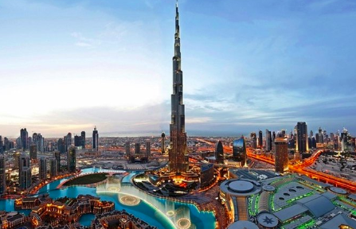

Informationen: Burj Khalifa, ist mit 828 Metern die höchste Struktur der Welt. At At Top, die höchste Aussichtsplattform der Welt, bietet einen Panoramablick auf Dubai, das Meer und die umliegende Wüste. Dann besuchen Sie das Dubai Aquarium, wo Sie Tausende von Meeresbewohnern sehen können, darunter die größte Sammlung von Sandtigerhaien der Welt.

Address: 1 Sheikh Mohammed bin Rashid Blvd - Dubai - United Arab Emirates  
Preis: ab € 61.47, Kinder unter 4 Jahren genießen freien Eintritt.

Öffnungszeiten: 365 Tage im Jahr geöffnet, 8:30 AM-11:00 PM

1. Dubai City Pass

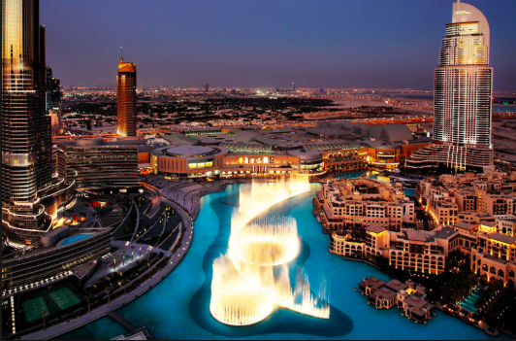

Informationen: Nutzen Sie Ihre Zeit in Dubai optimal aus und genießen Sie riesige Rabatte mit diesem günstigen Dubai City Pass. Wählen Sie zwischen einem 1-, 2-, 3-, oder 7-Tages-Pass, inklusive Eintritt in die wichtigsten Sehenswürdigkeiten wie den Burj Khalifa und das Dubai Museum, einer Hop-on-Hop-off-Bustour durch die Stadt, einer traditionelle Dau-Bootstour auf dem Dubai Creek und einer Wüstensafari im Allrad-Fahrzeug mit Barbecue-Abendessen. Keine Warteschlangen am Eingang zum Burj Khalifa: spektakulärer Blick auf Dubai Entdecken Sie Dubai auf einer Hop-on-Hop-off-Tour in Ihrem eigenen Tempo. Aufregende Wüstensafari im Allrad-Fahrzeug, einschließlich BBQ-Abendessen und Kamelritt Zusätzliche Rundgänge, Bootstouren und Sehenswürdigkeiten nur bei 3- und 7-Tage-Pässen  
Preis: Kind (Alter 3 - 11) ab 99,90 Euro, Erwachsener (Alter 12 - 99) ab 125,00 Euro Kinder unter 4 Jahren genießen freien Eintritt

1. Aquaventure-Wasserpark im Atlantis

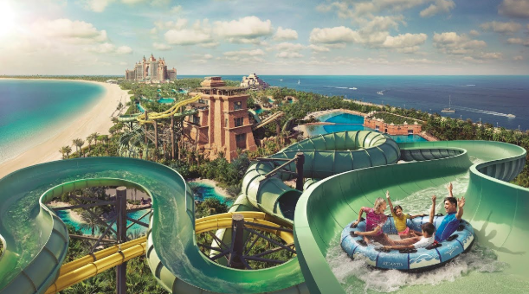

können Sie die vielen Wasserrutschen hinunterrasen. Sie können Ihren Aufenthalt nach Belieben gestalten: Sausen Sie fast senkrechte Rutschen hinunter, wagen Sie sich auf die Röhrenrutsche Aquaconda mit ihren Korkenzieher-Kurven, und lassen Sie sich über Stromschnellen gleiten. Die Kinder können sich auf den Spielbereich Splasher’s freuen, und Sie können am Strand und in den Restaurants eine Pause einlegen und neue Kräfte tanken. Wenn Sie den Tag noch besser nutzen möchten, buchen Sie ein Upgrade für den Eintritt zum The Lost Chambers Aquarium, in dem zahlreiche Haie, Rochen und exotische Fische leben.

Adresse: Atlantis The Palm - Crescent Rd - Dubai

Preis: Kind (Alter 3 - 11) ab 57,90 Euro, Erwachsener (Alter 12 - 99) ab 71,21 Euro Kinder unter 4 Jahren genießen freien Eintritt

Öffnungszeiten: 365 Tage im Jahr geöffnet, 10:00AM-6:00 PM

**Frühstück:**

1. Zaatar W Zeit



Informationen: Lebanesich, Fast Food, für Vegetarier geeignet

Adresse: Ground Level, Al Meraikhi Tower, Next to Shangri-La Hotel - Sheikh Zayed Rd - Dubai

Preise: $ - $$

Öffnungszeiten: 24 Stunde offen

1. **The Cavendish Restaurant**

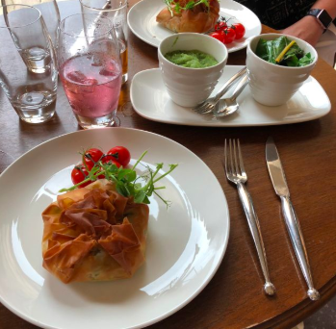

Informationen:, [italienisch](https://www.tripadvisor.de/Restaurants-g295424-c26-Dubai_Emirate_of_Dubai.html), [irisch](https://www.tripadvisor.de/Restaurants-g295424-c25-Dubai_Emirate_of_Dubai.html), [europäisch](https://www.tripadvisor.de/Restaurants-g295424-c18-Dubai_Emirate_of_Dubai.html) , Cafe, für Vegetarier geeignet

Adresse: Cluster J | Jumeirah Lakes Towers, Dubai, Vereinigte Arabische Emirate

Preise: $$ - $$$

Öffnungszeiten: 06:00 – 23:00

1. **Arabian Tea House Café**

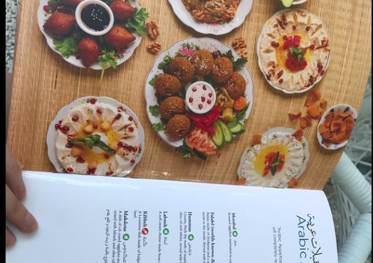

Informationen:, libanesisch, Café, orientalisch für Vegetarier geeignet, vegane Speisen, glutenfreie Speisen

Adresse Al Fahidi Street | Bur Dubai, Bastakiya، Opposite Musalla Post Office, Dubai, Vereinigte Arabische Emirate

Preise: $$ - $$$

Öffnungszeiten: 06:00 – 23:00

**Mittagessen:**

1. **Sallora Restaurant & Sweets**

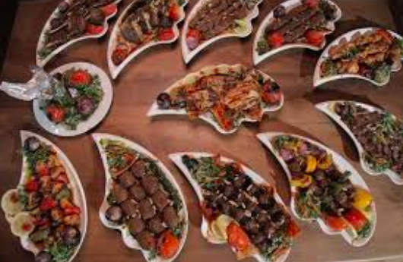

Informationen: [Middle Eastern, Breakfast, Lunch, für Vegetarier geeignet](https://www.tripadvisor.de/Restaurants-g295424-c18-Dubai_Emirate_of_Dubai.html)

Adresse: Sheikh Rashid Road, Al Garhoud near Jumeirah Creekside, Dubai United Arab Emirates

Preise: $$ - $$$

Öffnungszeiten: 06:00 – 23:00

1. BiCE Mare

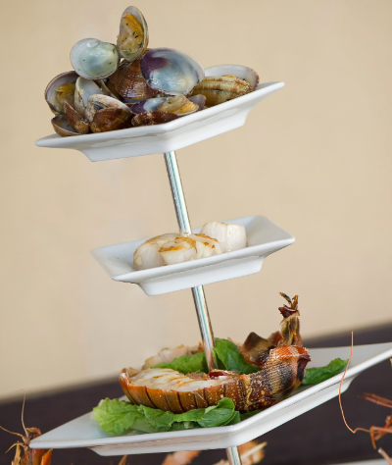

Informationen:, [italienisch](https://www.tripadvisor.de/Restaurants-g295424-c26-Dubai_Emirate_of_Dubai.html), Seafood cuisine, für Vegetarier geeignet

Adresse: Souk Al Bahar - Dubai - United Arab Emirates

Preise: $$$ - $$$$

Öffnungszeiten: 12:00 – 23:30

1. **Aprons & Hammers**

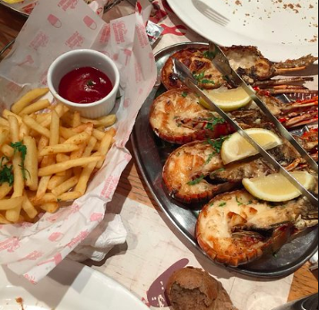

Informationen:, [Seafood](https://www.tripadvisor.com/Restaurants-g295424-c33-Dubai_Emirate_of_Dubai.html), [Halal](https://www.tripadvisor.com/Restaurants-g295424-zfz10751-Dubai_Emirate_of_Dubai.html), [Gluten Free Options](https://www.tripadvisor.com/Restaurants-g295424-zfz10992-Dubai_Emirate_of_Dubai.html)

Adresse: Dubai International Marina Club | Mina Seyahi Beach Resort, Dubai, United Arab Emirates

Preise: $$$ - $$$$

Öffnungszeiten: 12:00 – 00:00

**Abendessen:**

1. **Sarouja**



Informationen:, Cafe, Arabic, Mediterranean

Adresse: Al Sufouh Road | Skyview Tower, Near Skydive, Dubai 00971, United Arab Emirates

Preise: $$ - $$$

Öffnungszeiten: 08:00 – 03:00

1. **Burj Al Hamam**

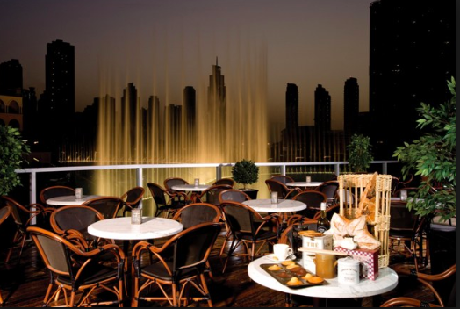

Informationen:, Middle Eastern, Lebanese, Mediterranean

Adresse: Jumeirah Beach Road | in the Dubai Mall, Dubai, United Arab Emirates

Preise: $$ - $$$

Öffnungszeiten: 12:30 – 23:30

# Umi Sushi



Informationen:, Sushi, Asian, Japanese

Adresse: Jumeirah Beach Residence | Dubai Marina, Dubai, United Arab Emirates

Preise: $$ - $$$

Öffnungszeiten: 12:30 – 23:30

**Bars:**

1. Bar 44

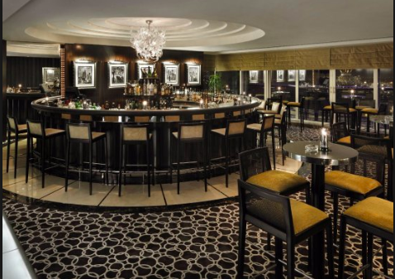

Informationen: Viele verschiedene Getränke

Adresse: Grosvenor House Dubai, Al Emreef Street - Dubai - United Arab Emirates

Preise: $$

Öffnungszeiten: 07:00 PM - 2:30 AM

1. Barasti Beach

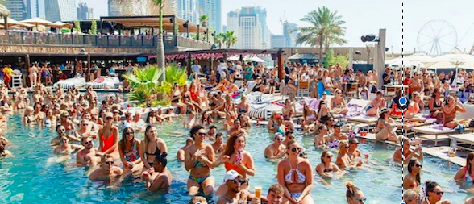

Informationen: Bar, European, British

Adresse Le Meridien Mina Seyahi Beach Resort & Marina | Al Sufouh Road, Jumeirah Beach, Dubai, United Arab Emirates

Preise: $$ - $$$

Öffnungszeiten: 11:00 PM - 2:30 AM

1. **Barefoot Lounge**

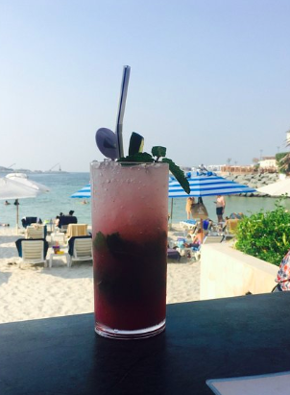

Informationen: Bar, Seafood, Mediterranean

Adresse Jumeirah 1 | Opp Grand Jumeirah Mosque, Dubai 5182, United Arab Emirates

Preise: $$ - $$$

Öffnungszeiten: 08:00 PM - 2:00 AM